Инструментарий Якласс для проведения
цикла внеурочных занятий
«РАЗГОВОРЫ О ВАЖНОМ»

Чолак Елена Геннадьевна,
учитель начальных классов,
МБОУ «Арктический лицей»,
г. Новый Уренгой, ЯНАО

﻿﻿﻿﻿﻿﻿﻿﻿ Занятия «Разговоры о важном» проходят во всех школах еженедельно с начала прошлого учебного года. Они знакомят учеников с общественно-политической жизнью страны, событиями их региона. Программа занятий, ориентирована на общественно-политический календарь. «Разговоры о важном» — это не уроки в традиционном понимании, они представляют собой обсуждение тех вопросов, которые интересуют школьников.
Целью «Разговоров о важном» должно стать формирование у учеников ценностных установок, в числе которых – созидание, патриотизм и стремление к межнациональному единству. Одной из главных целей «Разговоров о важном» сформировать у школьников «любовь к Родине, гордость за свою страну, патриотизм».
Очень удобно то, что на сайте цикла внеурочных занятий есть методические рекомендации, материалы для проведения этих уроков. С учениками младшей школы трудно 40 минут разговаривать, ребятам нужна смена деятельности, нужны творческие задания. Я использую разнообразные рабочие листы после беседы по теме занятия, которые есть в свободном доступе. Очень любимы творческие работы. Изготовление открыток ко дню учителя, ко дню отца, ко дню матери, ко дню пожилых людей, когда ребята рассказывают с любовью о своих родных и вкладывают частицу своих эмоций в этот небольшой подарок.
Проводить занятия нужно творчески, так как это помогает заинтересовать ребят. При проведении Разговоров о важном выступают различные спикеры, которые обсуждают вопросы по теме. Но иногда восприятие трудно для младших школьников и в таких ситуациях использую мультипликацию, как альтернативу видео сайта. Именно со знакомства с мультфильмами сайта Якласс и началось применение инструментария Якласс при проведении разговоров о важном. Мультфильмы посвящены темам этих занятий.
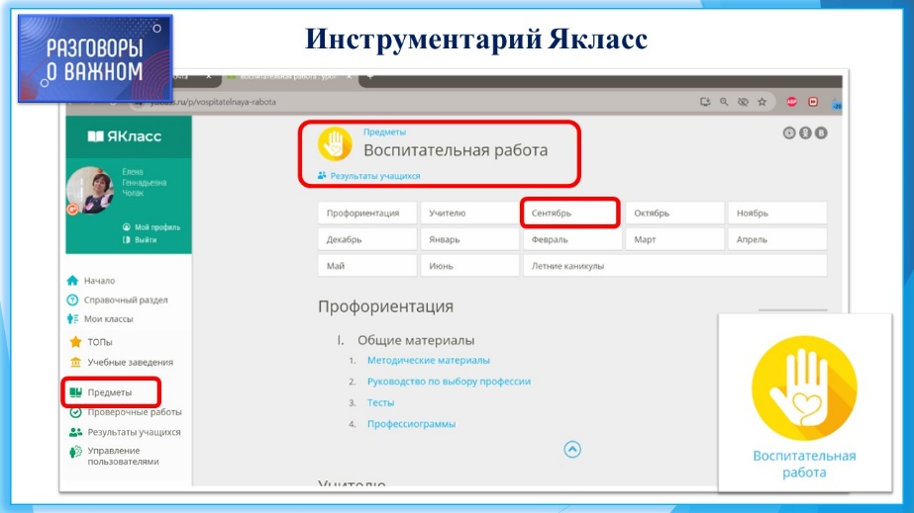
Методические материалы, рекомендации для учителей для проведения занятий расположены на сайте Якласс в разделе «Воспитательная работа», который можно найти во вкладке Предметы слева, далее Воспитательная работа в самом низу «Ладошка с сердечком». В этом разделе вы увидите навигацию раздела по месяцам.
Кликая на плашку с названием месяца, перед вами откроются не только материалы для проведения занятий Разговоры о важном, но и методические рекомендации для проведения классных часов, бесед, викторин. Все материалы подобраны согласна общенационального календаря нашей страны.
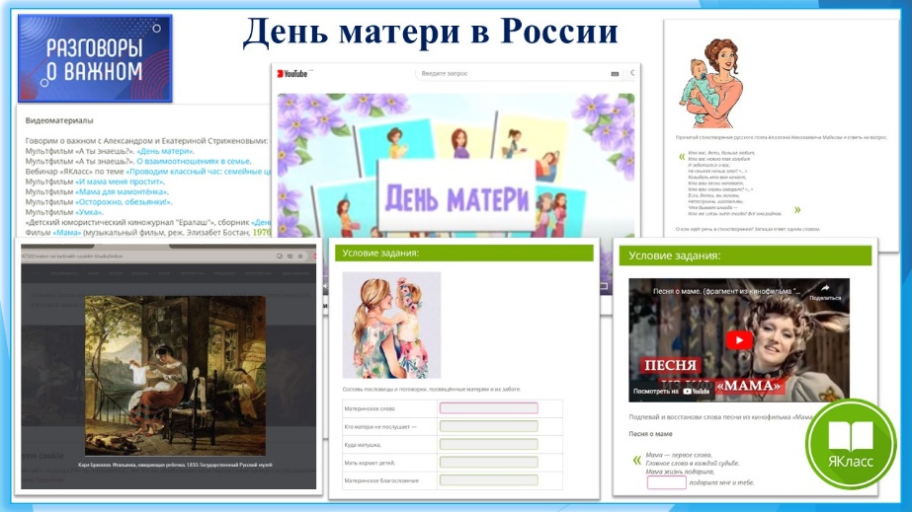
Все рекомендации и ссылки есть в методических рекомендациях для педагогов. Например, в ноябре занятие, посвященное Дню матери, ребята могут выполнить и интерактивные задания, совершить экскурсию в виртуальный музей и познакомиться с картинами художников, воспевающих радость материнства. Можно поработать по развитию читательской грамотности с произведениями русских писателей и поэтов. Использование разнообразных заданий от мультфильма до музыкальной паузы позволит поговорить на эту тему с любовью к маме!
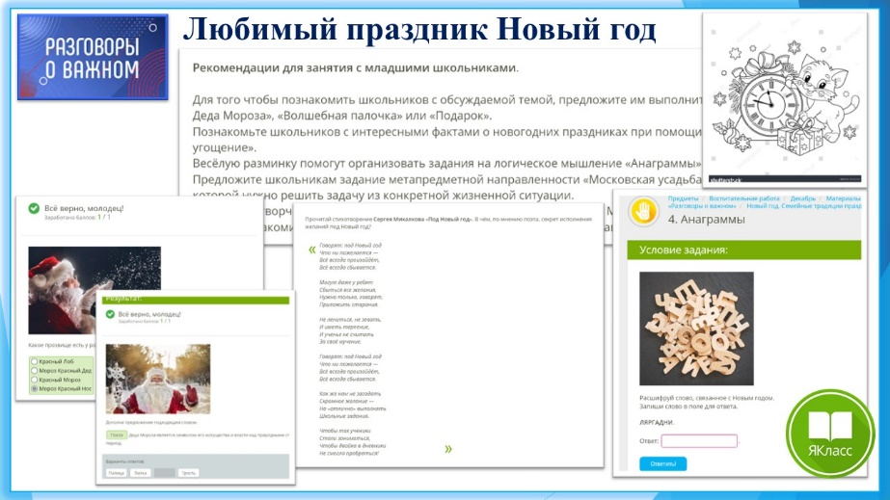
Любимый праздник Новый год – это всегда праздничное настроение. Но это и познавательные задания на сайте. Занятие можно начать с актуализации знаний, выполняя интерактивные задания «Прозвище Деда Мороза», «Подарок», знакомство с традициями праздника в нашей стране при выполнении викторины, решая анаграммы. Развитие читательской грамотности при работе с произведениями русских писателей и поэтов. Творческие задания в виде раскрасок. Такие разнообразные задания позволяют провести занятие и затронуть разные аспекты темы.
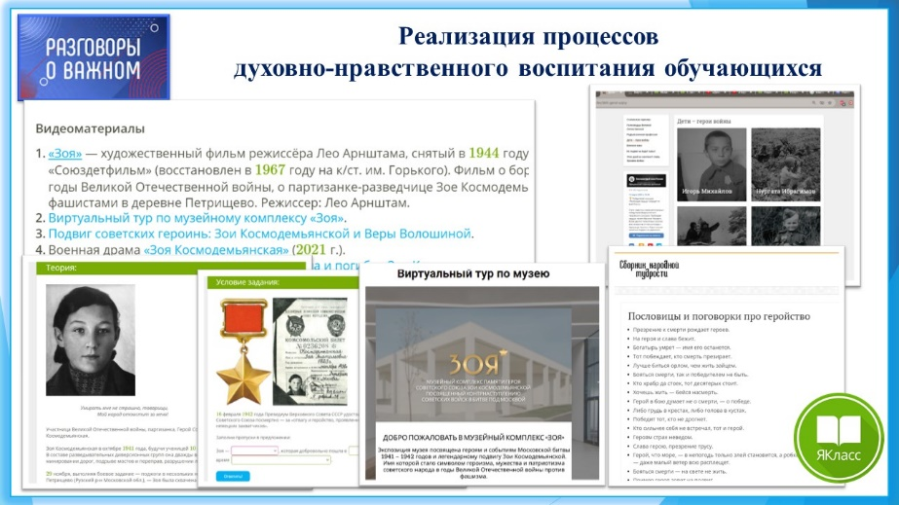
При реализации процессов духовно-нравственного воспитания обучающихся благодаря материалам сайта занятия становятся интересными и осмысленными для школьников. Всегда нужно доходчиво говорить с младшими школьниками на различные нравственные темы, на темы, посвященные событиям ВОВ. В рекомендация можно выбрать задания для разных возрастных групп. Например, тема Зоя. К 100-летию со дня рождения Зои Космодемьянской. Старшеклассники могут посмотреть художественные и документальные фильмы про Зою Космодемьянскую, совершить экскурсию в виртуальный музей. Из всех разнообразных рекомендациях можно выбрать материалы и для младших школьниках. Младшие школьники могут совершить виртуальную экскурсию в музей «Зоя», беседуя о подвиге Зои Космодемьянской, познакомиться с пионерами героями ВОВ.
Особая ценность инструментария Якласс в том, что педагоги получают готовые, проверенные, разнообразные и очень качественные материалы по каждой теме. «Разговоры о важном» – это не только про патриотизм и повышение интереса к истории. Это про жизненные ценности. Это разговоры о том, что действительно важно и пусть эти занятия будут еще и интересными.

